Bảng so sánh xe tải 4 chân UD Trucks và đối thủ
UD TRUCKS – XE TẢI NHẬT BẢN
Thiết kế đẹp, bền bỉ - Tiết kiệm nhiên liệu, lợi dầu – Chi phí vận hành rẻ
(Tài liệu lưu hành nội bộ)*
So sánh xe tải 4 chân (chassis)
Xe tải 4 chân UD CGE 350HP  - Thương hiệu: Nhật Bản, thiết kế hiện đại, tầm nhìn 360º  - Xuất xứ: Nhập khẩu Thái Lan  - Động cơ: UD Trucks 350HP/ 2200rpm  - Dung tích xi lanh: 7698 cc  - Hệ thống an toàn: phanh hơi toàn phần, trang bị ABS độc lập  - Độ tiêu hao nhiên liệu: 22 – 26 lít/ 100km  - Tiện nghi: Vô lăng 4 chấu, màn hình LCD 3,5 inches trên taplo, hiển thị đủ thông số vận hành xe (tiên tiến nhất hiện nay) thiết kế hiện đại  - Lốp xe: Michelin, 11.00R20  - Hộp số: 09 số tiến – 01 số lùi  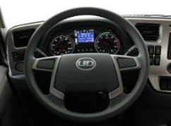  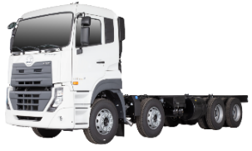  - Tỷ số truyền cầu: 4.63  - Giá chassis: 2 tỷ 002 (VAT 8%)  - Tiêu hao dầu tổng tải 30T TB: 24L/100 km  - Tiêu hao dầu tổng tải 30T TB/năm:  24.000 lít/100.000km  - Chi phí dầu tổng tải 30T TB/ năm: 552 triệu  - Chi phí bảo dưỡng 1 năm: 54.329.000đ | Xe tải 4 chân Hyundai HD320  - Thương hiệu: Hàn Quốc  - Xuất xứ: Nhập khẩu Hàn Quốc  - Động cơ: Hyundai 380PS/ 1900rpm  - Dung tích xi lanh: 9960 cc  - Hệ thống an toàn: Phanh tang trống, khí nén  - Độ tiêu hao nhiên liệu: 32 - 36 lít/ 100km  - Tiện nghi: Đồng hồ cơ phổ thông, vô lăng 2 chấu, thiết kế cabin cũ  - Lốp xe: Bridgestone, 12.00R22.5  - Hộp số: 10 số tiến – 02 số lùi  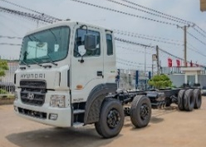  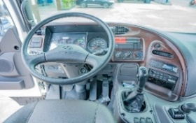  - Tỷ số truyền cầu: 4.33  - Giá chassis: 2 tỷ 494 (VAT 8%)  - Tiêu hao dầu tổng tải 30T TB: 34L/100 km  - Tiêu hao dầu tổng tải 30T TB/năm:  34.000 lít/100.000 km  - Chi phí dầu tổng tải 30T TB/năm: 782 triệu | Xe tải 4 chân ChengLong 330HP  - Thương hiệu: Trung Quốc  - Xuất xứ: Nhập khẩu Trung Quốc  - Động cơ: Yuchai 330HP/ 2200rpm  - Dung tích xi lanh: 8424 cc  - Hệ thống an toàn: Phanh khí nén, trang bị  ABS  - Độ tiêu hao nhiên liệu: 28 – 32 lít/ 100km  - Tiện nghi: Màn hình taplo LCD, vô lăng 4 chấu, thiết kế hiện đại  - Lốp xe: Linglong, 11.00R20  - Hộp số: 9 số tiến – 01 số lùi  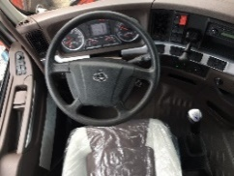  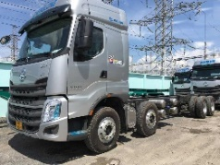  - Tỷ số truyền cầu: 4.44  - Giá chassis: 1 tỷ 460 (VAT 8%)  - Tiêu hao dầu tổng tải 30T TB: 30L/100km  - Tiêu hao dầu tổng tải 30T TB/năm:  30.000 lít/100.000 km  - Chi phí dầu tổng tải TB/năm: 690 triệu | Xe tải 4 chân Howo Max  - Thương hiệu: Trung Quốc  - Xuất xứ: Nhập khẩu Trung Quốc  - Động cơ: MC11.40-50 400HP/1900rpm  - Dung tích xi lanh: 10.518 cc  - Hệ thống an toàn: Phanh ABS, khí nén  - Độ tiêu hao nhiên liệu: 28 - 32 lít/ 100km  - Tiện nghi: Màn hình taplo LCD, vô lăng 4 chấu, thiết kế hiện đại, camera trước  - Lốp xe: Triangle, 12.00R22.5  - Hộp số: 12 số tiến + 2 số lùi  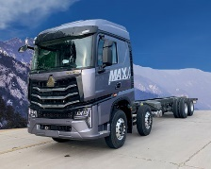  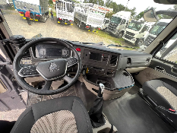  - Tỷ số truyền cầu: 3.7  - Giá chassis: 1 tỷ 650 (VAT 8%)  - Tiêu hao dầu tổng tải 30T TB: 30L/100km  - Tiêu hao dầu tổng tải 30T TB/ năm:  30.000 lít/100.000 km  - Chi phí nhiên liệu TB/năm: 690 triệu
  Chi phí dầu  TB/1km | Chi phí bảo dưỡng TB/1km | Tổng Chi phí TB/1km
  0.24x23.000=5.520đ | 543 đ | 6.063 đ
  Chi phí dầu  TB/1km | Chi phí bảo dưỡng TB/1km | Tổng Chi phí TB/1km
  0.34x23.000=7.820đ
  Chi phí dầu  TB/1km | Chi phí bảo dưỡng TB/1km | Tổng Chi phí TB/1km
  0.30x23.000=6.900đ
  Chi phí dầu  TB/1km | Chi phí bảo dưỡng TB/1km | Tổng Chi phí TB/1km
  0.30x23.000=6.900đ

So sánh xe tải 4 chân thùng mui bạt
Xe tải 4 chân UD CGE 350HP  TMB 9.5 mét (Tín Phát)/ WB6500  - KTLL: 9.500 x 2.350 x 775/2.150 mm  - KLTB: 29.000 Kg  - KLBT: 11.470 Kg  - KLHH CP: 17.400 Kg  TMB 7.8 mét (Tín Phát)/ WB5600  - KTLL: 7.800 x 2.350 x 775/2.150 mm  - KLTB: 29.350 Kg  - KLBT: 11.230 Kg  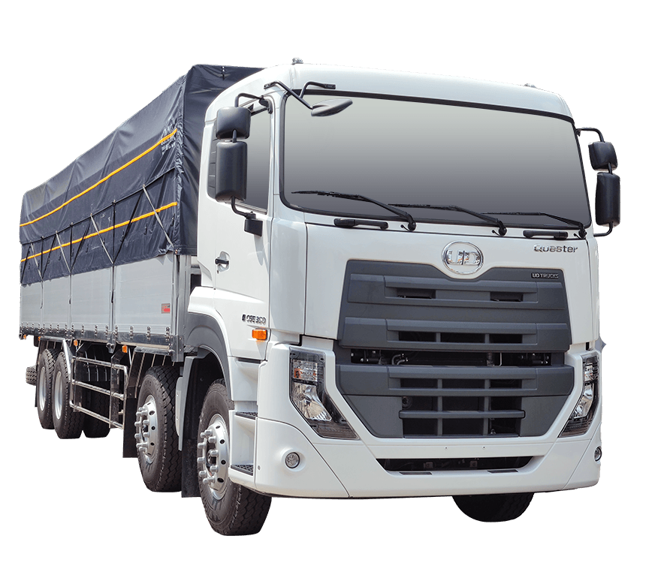  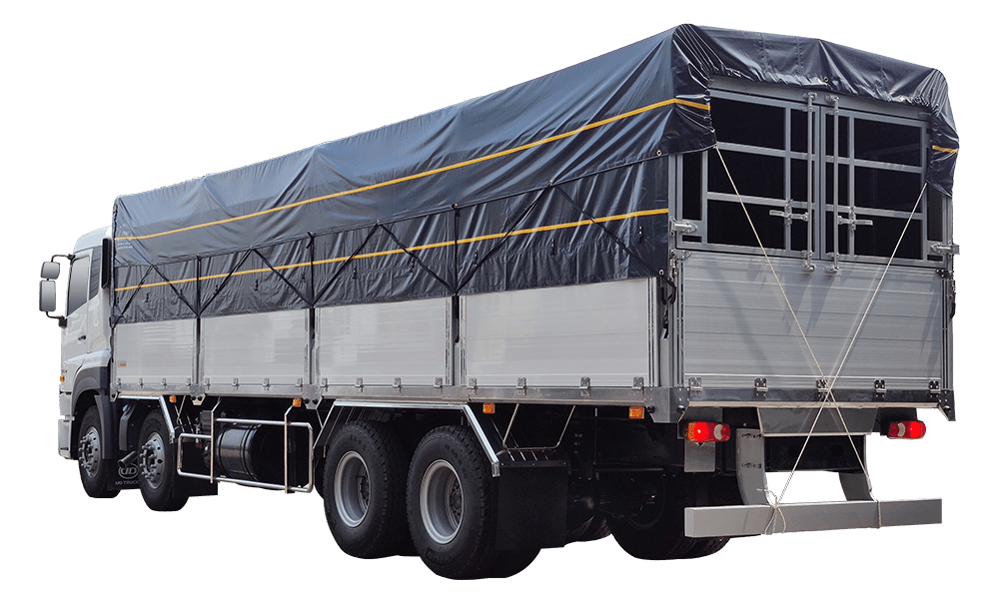  - KLHH CP: 17.990 Kg | Xe tải 4 chân Hyundai HD320 (E4)  TMB 9.7 mét (HuwngNam)/ WB6550  - KTLL: 9.700 x 2.350 x 780/2.150 mm  - KLTB: 30.000 Kg  - KLBT: 12.270 Kg  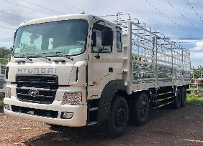  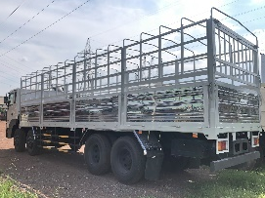  - KLHH CP: 17.600 Kg | Xe tải 4 chân Chenglong H7  TMB 9.5 mét (Hải Âu)/ WB6850  - KTLL: 9.500 x 2.360 x 830/2.150 mm  - KLTB: 30.000 Kg  - KLBT: 11.970 Kg  - KLHH CP: 17.900 Kg  TMB 9.7 mét (Hải Âu)/ WB6850  - KTLL: 9.700 x 2.360 x 810/2.150 mm  - KLTB: 30.000 Kg  - KLBT: 12.420 Kg  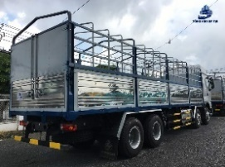  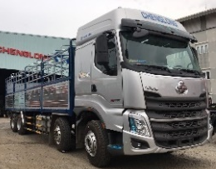  - KLHH CP: 17.450 Kg | Xe tải 4 chân Howo  TMB 9.7 mét – Howo Max/ WB7050  - KTLL: 9.700 x 2.370 x 850/2.150 mm  - KLTB: 30.000 Kg  - KLBT: 12.370 Kg  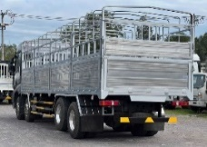  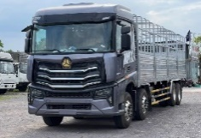  - KLHH CP: 17.500 Kg  TMB 9.7 mét – Howo VIMID/ WB6050  - KTLL: 9.700 x 2.360 x 850/2.150 mm  - KLTB: 30.000 Kg  - KLBT: 12.170 Kg  - KLHH CP: 17.700 Kg  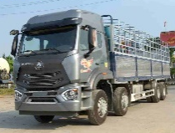  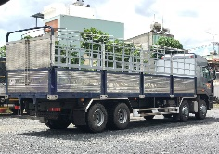
So sánh xe tải cẩu 4 chân
Xe tải cẩu 4 chân UD CGE 350HP  Cẩu KANGLIM 15 tấn (Vina Motor)/ WB5600  - KTLL: 7.100 x 2.350 x 600 mm  - KLTB: 30.000 Kg  - KLBT: 20.470 Kg  - KLHH CP: 9.400 Kg  - Sức D lớn nhất/tầm: 15.000Kg/3m & 1.100Kg/25,3m  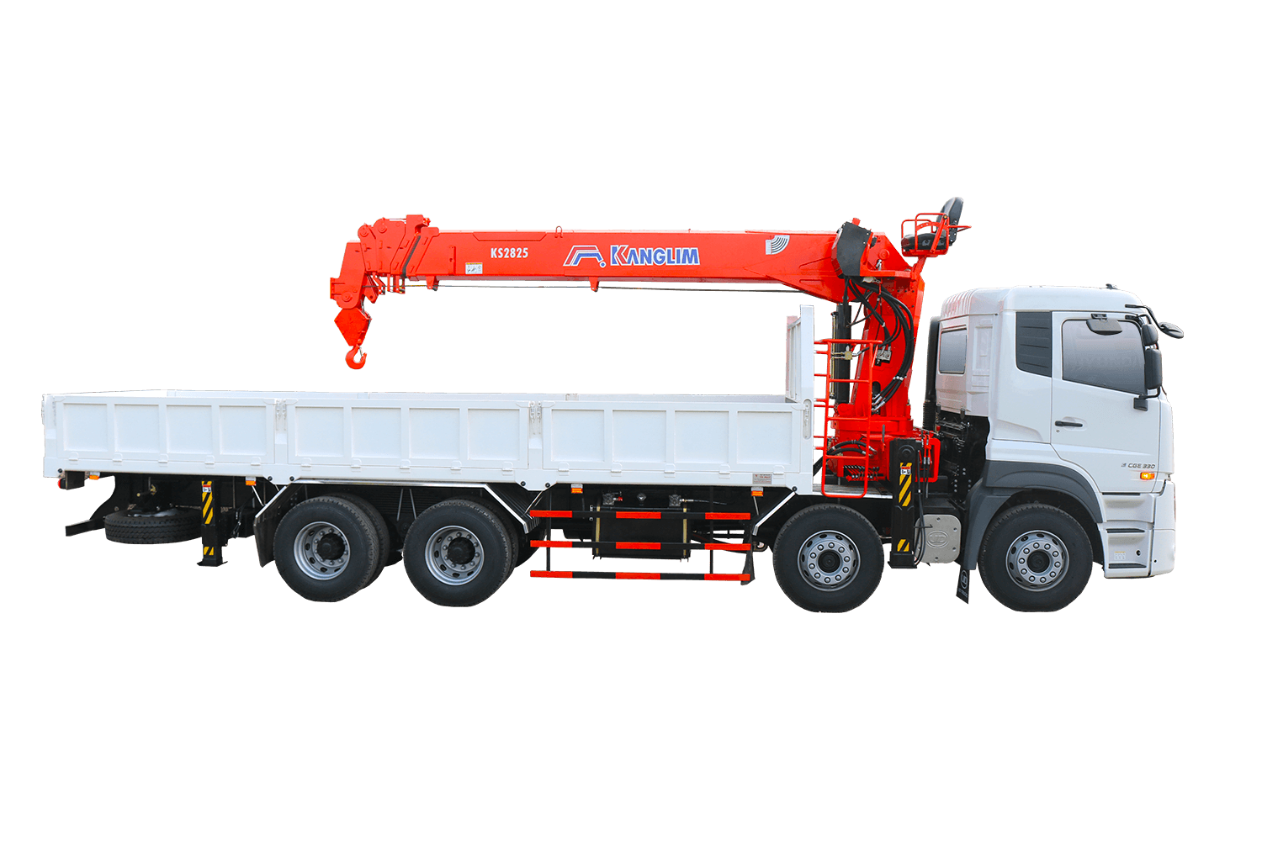  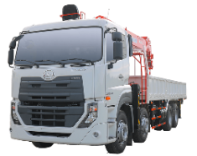  Cẩu SOOSAN 8.5 tấn (Tín Phát)/ WB6500  - KTLL: 9.000 x 2.350 x 650 mm  - KLTB: 29.700 Kg  - KLBT: 16.270 Kg  - KLHH CP: 13.300 Kg  - Sức nâng lớn nhất/tầm: 8.500Kg/2m & 400Kg/19,6m  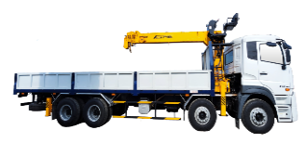  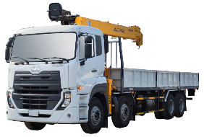 | Xe tải cẩu 4 chân Hyundai HD320 (E4)  Gắn cẩu KANGLIM 12 tấn/ WB6550  - KTLL: 7.900 x 2.350 x 600 mm  - KLTB: 30.000 Kg  - KLBT: 18.570 Kg  - KLHH CP: 11.300 Kg  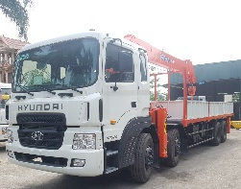  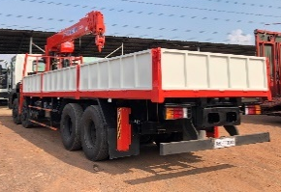  - Sức nâng lớn nhất/tầm: 12.000 Kg/2m & 1.000 Kg/20,3m  Gắn cẩu SOOSAN 12 tấn (TK)/WB6550  - KTLL: 8.220 x 2.350 x 650 mm  - KLTB: 30.000 Kg  - KLBT: 18.870 Kg  - KLHH CP: 11.000 Kg  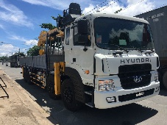  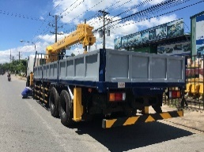  - Sức nâng lớn nhất/tầm: 12.000 Kg/2m & 1.030 Kg/20,7m | Xe tải 4 chân Chenglong H5  Gắn cẩu KANGLIM 12 tấn/ WB6450  - KTLL: 8.300 x 2.360 x 500 mm  - KLTB: 30.000 Kg  - KLBT: 18.520 Kg  - KLHH CP: 11.350 Kg  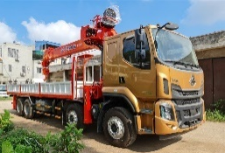  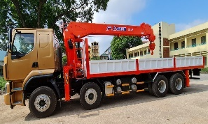  - Sức nâng lớn nhất/tầm: 12.000Kg/2m & 1.000Kg/20,3m | Xe tải 4 chân Howo  Gắn cẩu KANGLIM 12 tấn (TUP)/ WB6400  - KTLL: 8.300 x 2.360 x 600 mm  - KLTB: 30.000 Kg  - KLBT: 20.370 Kg  - KLHH CP: 9.500 Kg  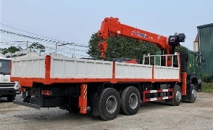  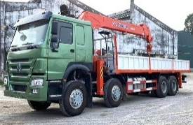  - Sức nâng lớn nhất/tầm: 12.000Kg/2m & 1.000Kg/20,3m
So sánh xe thùng đông lạnh 4 chân
Xe tải 4 chân UD CGE 350HP  TĐL Quyền Auto/ WB6500  - KTLL: 9.000 x 2.320 x 2.310 mm  - KLTB: 28.700 Kg  - KLBT: 13.570 Kg  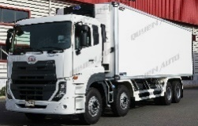  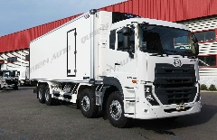  - KLHH CP: 15.000 Kg  TĐL Trường Phú/ WB6500  - KTLL: 9.020 x 2.320 x 2.320 mm  - KLTB: 29.600 Kg  - KLBT: 14.070 Kg  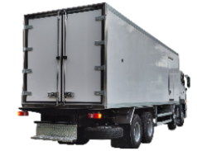  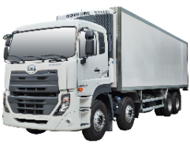  - KLHH CP: 15.400 Kg | Xe tải 4 chân Hyundai HD320 (E4)  TĐL Quyền Auto/ WB6550  - KTLL: 9.550 x 2.320 x 2.410 mm  - KLTB: 30.000 Kg  - KLBT: 14.270 Kg  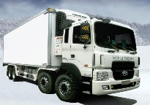  - KLHH CP: 15.600 Kg | Xe tải 4 chân Chenglong  (không có) | Xe tải 4 chân Howo  (không có)
So sánh xe chuyên dùng 4 chân chở rác
Xe tải 4 chân UD CGE 350HP  Tải chở rác (Tín Phát)/ WB5600  - KTLL: 6.600 x 2.240 x 1.490 mm  - KLTB: 29.600 Kg  - KLBT: 16.120 Kg  - KLHH CP: 13.350 Kg  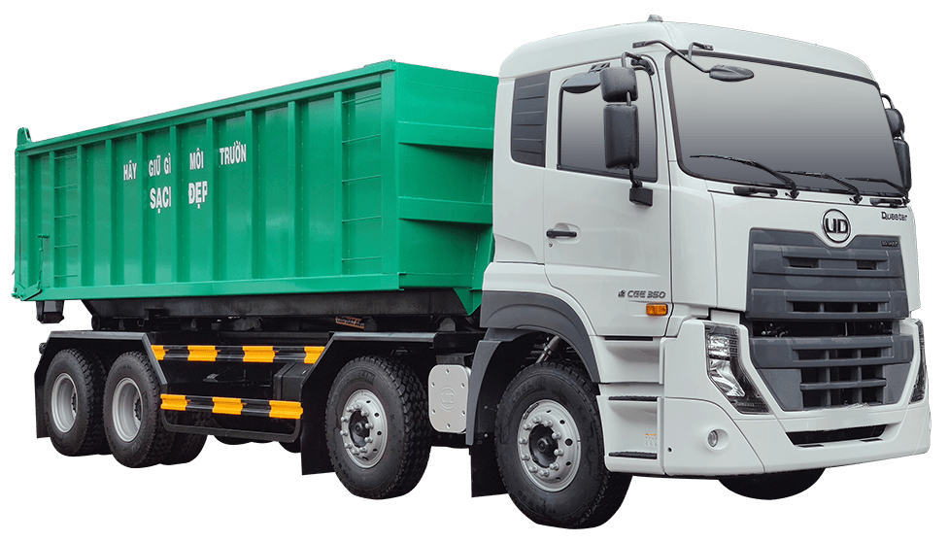  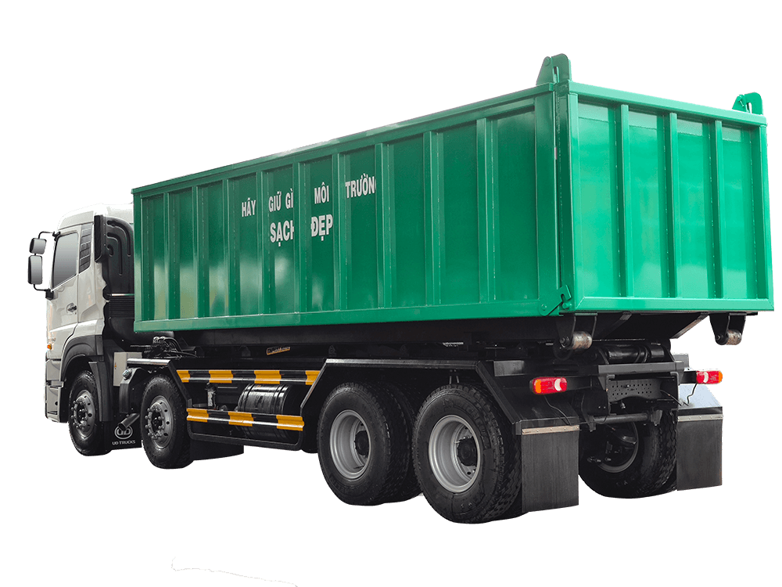  - Dung tích thùng chứa rác: 22 m³ | Xe tải 4 chân Hyundai HD320  (Không có) | Xe tải 4 chân Chenglong  (Không có) | Xe tải 4 chân Howo A7  Tải chở rác (CD MTVN Hà Nội)/ WB7050  - KTLL: 5850 x 2280/2100 x 1940/1870 mm  - KLTB: 29.700 Kg  - KLBT: 18.070 Kg  - KLHH CP: 11.800 Kg  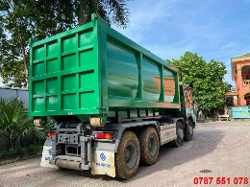  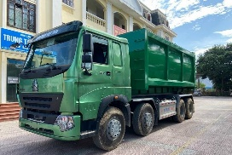  - Dung tích thùng chứa rác: 19 m³

So sánh xe tải 4 chân bồn chở xăng dầu
Xe bồn xăng 4 chân UD CGE 350HP  Bồn thép 23 khối (CD An Khang)/ WB5600  - KTLL: 7.630/7.370 x 2.440 x 1.530 mm  - KLTB: 29.850 Kg  - KLBT: 13.290 Kg  - KLHH CP: 16.430 Kg  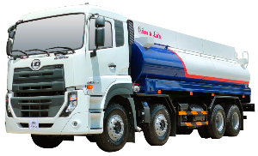  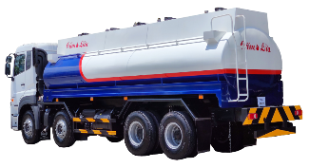  - Dung tích bồn: 22.200 lít  Bồn nhôm 24 khối (CD An Khang)/ WB6500  - KTLL: 8.760/8.500 x 2.415 x 1.470 mm  - KLTB: 30.000 Kg  - KLBT: 12.110 Kg  - KLHH CP: 17.760 Kg  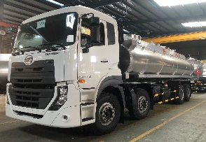  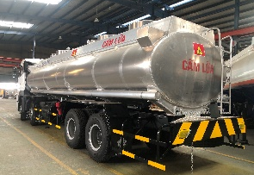  - Dung tích bồn: 24.000 lít | Xe tải 4 chân Hyundai HD320 (E4)  Bồn thép 21 khối (CD IMAE)/ WB6550  - KTLL: 8.470/8.180 x 2.360 x 1.360 mm  - KLTB: 29.850 Kg  - KLBT: 14.330 Kg  - KLHH CP: 15.540 Kg  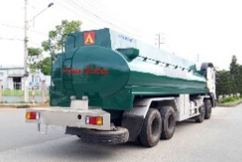  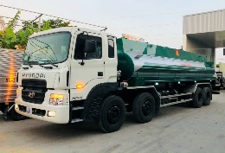  - Dung tích bồn: 21.000 lít  Bồn nhôm 24 khối (CD IMAE)/ WB6550  - KTLL: 8.760/8.480 x 2.415 x 1.470 mm  - KLTB: 30.000 Kg  - KLBT: 12.110 Kg  - KLHH CP: 17.760 Kg  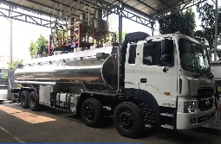  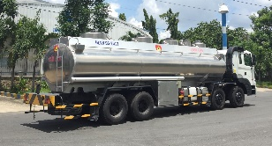  - Dung tích bồn: 24.000 lít | Xe tải 4 chân Chenglong  Bồn thép 22 khối cabin H7/ WB6850  - KTLL: 8.500/8.200 x 2.400 x 1.400mm  - KLTB: 30.000 Kg  - KLBT: 13.590 Kg  - KLHH CP: 16.280 Kg  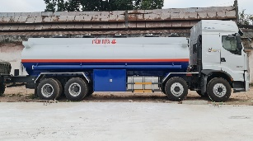  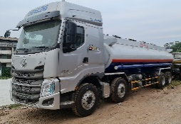  - Dung tích bồn: 22.000 lít  Bồn thép 23 khối cabin H5/ WB6850  - KTLL: 8.500/8.200 x 2.435 x 1.435 mm  - KLTB: 30.000 Kg  - KLBT: 12.850 Kg  - KLHH CP: 17.020 Kg  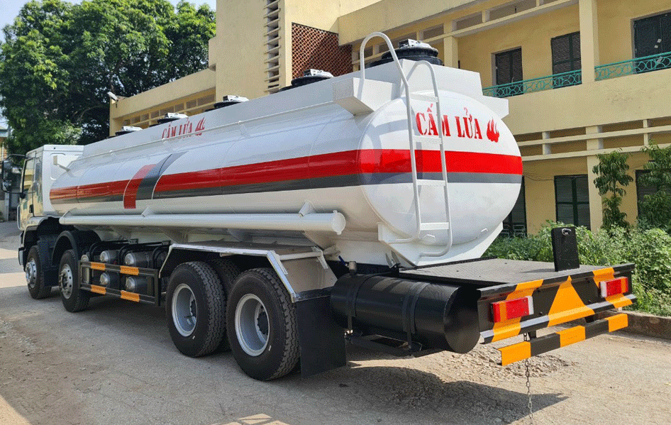  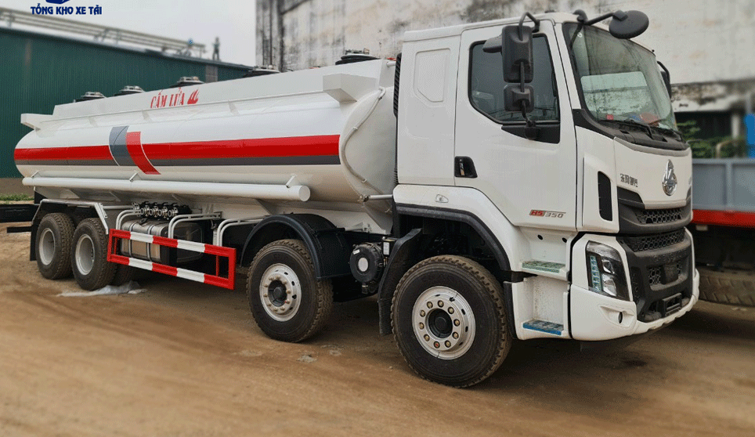  - Dung tích bồn: 23.000 lít | Xe tải 4 chân Howo  Bồn thép 22 khối cabin A7G (COV)/ WB7050  - KTLL: 8.440/8.140 x 2.270 x 1.460 mm  - KLTB: 30.000 Kg  - KLBT: 13.960 Kg  - KLHH CP: 15.910 Kg  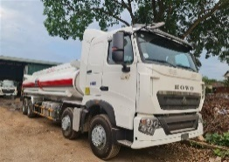  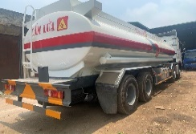  - Dung tích bồn: 21.500 lít  Bồn thép 22 khối – Howo VIMID/ WB6050  - KTLL: 8.500/8.200 x 2.400 x 1.400mm  - KLTB: 30.000 Kg  - KLBT: 13.590 Kg  - KLHH CP: 16.280 Kg  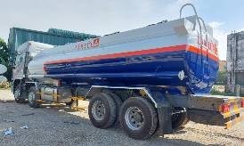  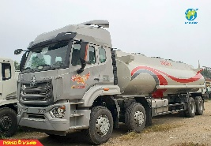  - Dung tích bồn: 22.000 lít
So sánh xe tải 4 chân bồn chở cám
Xe tải 4 chân UD CDE 280  Bồn cám (Minh Long)/ WB6500  - KTLL: 8.570 x 2.370 x 2.160 mm  - KLTB: 30.000 Kg  - KLBT: 12.510 Kg  - KLHH CP: 17.360 Kg  - Dung tích bồn chứa: 30.5 m³  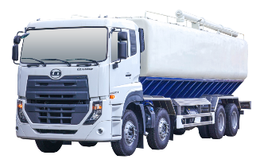  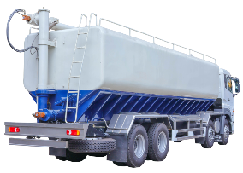 | Xe tải 4 chân Hyundai HD320 (E4)  Bồn cám (IMAE)/ WB6550  - KTLL: 8.950/8.620 x 2.200 x 2.260 mm  - KLTB: 30.000 Kg  - KLBT: 13.910 Kg  - KLHH CP: 15.960 Kg  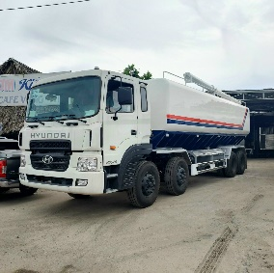  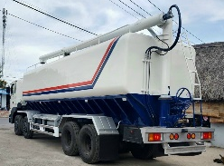  - Dung tích bồn chứa: 28 m³ | Xe tải 4 chân Chenglong  (Không có) | Xe tải 4 chân Howo  Bồn cám – Howo Max (Vũ Linh)/ WB7050  - KTLL: 8000/7640 x 2500 x 1700/980 mm  - KLTB: 30.000 Kg  - KLBT: 15.050 Kg  - KLHH CP: 14.820 Kg  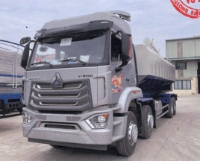  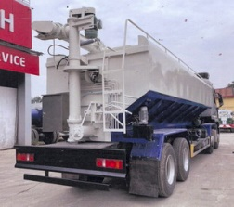  - Dung tích bồn chứa: 26 m³

